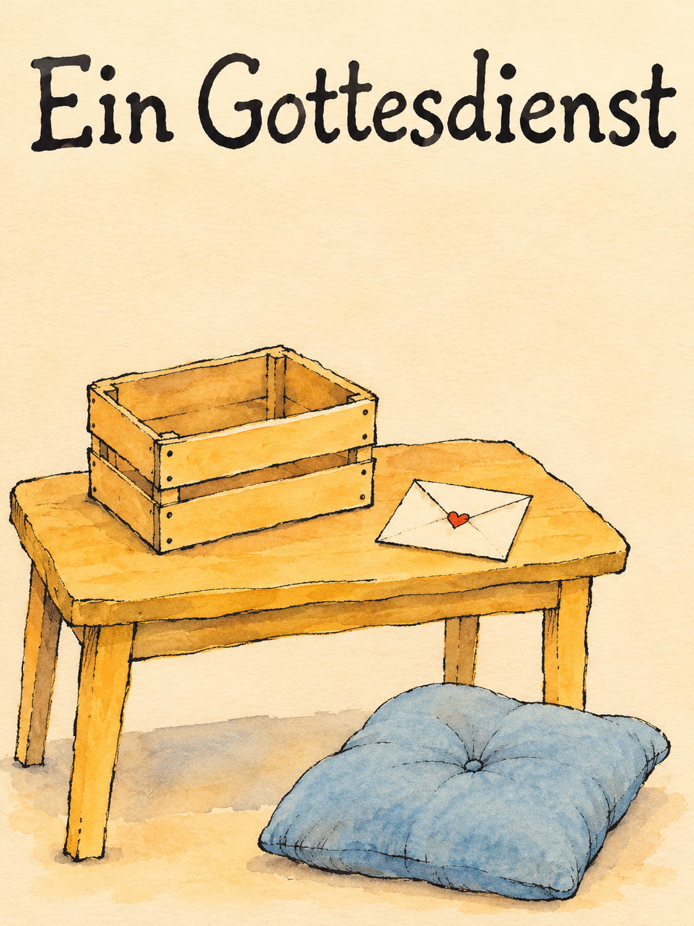
KI

Lars Hillebold
Wie gut, dass du da bist
Eine Hommage an Tiger und Bär und an Janosch, der am 3.11.2026 verstarb.
Ein Gottesdienst mit einer Kiste, einem Brief und einem Kissen.

Janosch: Seine Geschichten öffnen Räume für Freundschaft, Sehnsucht und Fürsorge. Seine Bilder begleitete meine Kindheit. Ein signiertes Bild von Janosch, das meine Mutter uns anlässlich des ersten Geburtstags unserer Tochter geschenkt hat, ist seitdem Teil meines Arbeitszimmers Eine Biografie eines Künstlers, die wir in der kommenden Zeit vielleicht noch genauer beschreiben oder auf das Erscheinen seines autobiografischen Buches „Tagebuch eines frommen Ketzers“, das noch nicht verlegt wurde. Es klingt schon im Titel ein wenig an. Ob Janosch einen Gottesdienst zu seiner Person und seinem Werk gewollt hätte, bin ich mir unsicher.

Seine scharfe Kritik an einer Religion, die Menschen Angst macht, soll gleich hier zu Beginn nicht verschwiegen werden. Seine Ablehnung gottesfürchtiger Religiosität, die Befürwortung familiärer Beziehungen, Freundschaft und die Frage nach dem Sinn des Lebens waren immer wieder Thema für ihn. Heinz Eckert, wie Janosch gebürtig hieß, gehörte dem Beirat der Giordano-Bruno-Stiftung für die er kirchenkritische Cartoons zeichnete. Seine Kritik gegenüber der, vor allem durch seine Mutter, vermittelten bestimmten Sicht auf eine katholische Kirche und Theologie prägte ihn. Zugleich ließ er sich bemerkenswerterweise nicht auf ein Projekt der Bruno-Stiftung ein, mit dem „alle abrahamitischen Religionen“ auf die Schippe genommen werden sollten.

„Janosch“ wurde 1931 in Oberschlesien als Sohn des Hüttenarbeiters Johann Eckert und dessen Frau Hildegard Głodny in einer katholischen Familie geboren, wuchs bei seinen Großeltern in einem Bergarbeiterhaus auf, bis seine Eltern sich eine eigene Wohnung leisten konnten. Sein Vater sei Alkoholiker und gewalttätig gegenüber seiner Familie gewesen. Seine streng religiöse Mutter scheint ein Gottes- und Kirchenbild vermittelt zu haben, das Angst, bittere Angst erzeugt hat. Mit ca. 19 Jahren, zu Beginn der 1950er-Jahre lernte er in der Textilfachschule Krefeld bei Gerhard Kadow, einem Schüler von Paul Klee. Das Studium an der Akademie der Bildenden Künste in München brach er ab und arbeitete fortan als freischaffender Künstler und Schriftsteller. Der Verleger Georg Lentz veröffentlichte 1960 sein erstes Werk Die Geschichte von Walek, dem Pferd. Sein erster Roman Cholonek oder Der liebe Gott aus Lehm erschien 1978. Janoschs Durchbruch erfolgte 1978 mit Oh wie schön ist Panama und 1980 mit Post für den Tiger. Für sein künstlerisches Schaffe erhielt er u.a. den Literaturpreis der Landeshauptstadt München (1975), den deutschen Jugendbuchpreis (1979) und das Bundesverdienstkreuz (1993). Seit 1980 lebte Janosch auf Teneriffa. Er starb am 3.11.2026 im Alter von 95 Jahren.

Eine Hommage an Bär, Tiger und Ente
Ein kleiner Bär. Ein kleiner Tiger. Und eine Ente, die Räder hat und Streifen trägt. Viel braucht es offenbar nicht, damit eine Welt mit Bilder und Seiten entsteht, in denen Menschen wohnen und durch die sie blättern möchten. Janosch hat solche Welten gezeichnet. Er selbst hingegen kam aus keiner Bilderbuchwelt: Horst Eckert, 1931 in Oberschlesien geboren, kannte Gewalt, Armut und eine Religion, die einem Kind Angst machte. Nach dem Krieg führte sein Weg nach Niedersachsen, ins Ammerland bis später Teneriffa sein Lebensort wurde. In seinen Geschichten bekommen die feinen Nuancen einen Raum. Die vermeintlich Kleinen bekommen eine unverbrüchliche Heimat. Ihre Seite und Sicht kann niemand einfach löschen. Sie alle werden gesehen: Die Ängstlichen finden Gesellschaft. Wer krank wird, wird umsorgt. Wer Sehnsucht hat, kann aufbrechen. Vielleicht berühren mich diese Bilder deshalb so: Ihre Zärtlichkeit weiß etwas von der Härte des Lebens.

Ein Gottesdienst verdichtet gesellschaftliche und persönliche Fragen. Religion und ihre Kritik sind seit jeher Seiten eines Gottes(dienstes), in der Bibel, im Leben zwischen Glaubens- und Zweifelskizzen. Gottesdienst als Ringen Gottes mit uns und mit dem Gott, der sich unverfügbar und unzeichenbar in manchen Leben (un)deutlich abzeichnet. Mit jeder Schraffur wird die Frageräume nicht kleiner, ob die Welt durch unseren Glauben bewohnbarer wird. Können Kinder im Raum der Kirche aufatmen oder bleibt die Angst? Was richten manche Menschen und Strukturen im Namen von Religion an. Wie gelingt es mit und nach gemalten Bildern im Alltag Farben, Skizzen und Geschichten zu leben, voll Sehnsucht, Fürsorge und Mut. Bücher – von Janosch allzumal – sind mehr als vergangene Zeichnungen. Tiger und Bär zeichnen sich weiter in die Zukunft ein.

Eine Hommage an Tiger, Bär und Ente. Janosch; ein Dankeschön für einen Künstler, dessen Striche leicht aussehen, doch dessen Geschichten Gewicht haben. Für seinen gemalten Humor. Für seine Striche des Widerspruchs. Für die Farben der Freundschaft von Tiger und Bär. Es bleibt immer eine Seite frei für das Kind in mir, das manchmal noch immer darauf wartet, dass jemand kommt und sagt: Wie gut, dass du da bist.

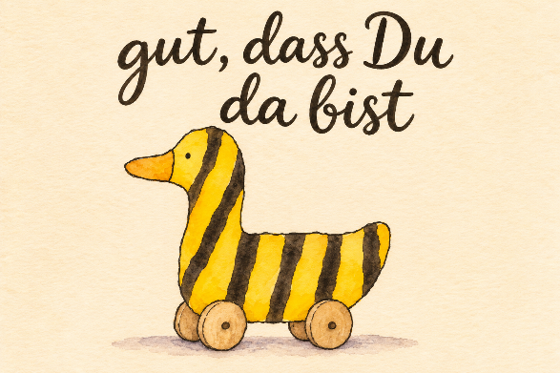
Wie gut, dass du da bist:
Kiste. Brief und Kissen
Ein Gottesdienstentwurf

Alle werden eingeladen aus der Tigerentenwelt etwas mitzubringen.
Die drei Bücher liegen sichtbar aus: Oh, wie schön ist Panama (1978), Post für den Tiger (1980), Ich mach dich gesund, sagte der Bär (1985)
Kiste, Brief und Kissen sind dekoriert.

ankommen | Instrumentalmusik
begrüßen | Wer Tiger und Bär hört, hat – je nach Generation – eine Zeichnung vor Augen. Er hat den Namen Janosch im Ort und spätestens jetzt die Art seiner Zeichnungen vermutlich auch. Der Mensch Janosch verschwindet vielleicht ein wenig hinter seinen Zeichnungen. Der Janosch, der als Kind Gewalt und Angst kennenlernen musste. Der Religion und Kirche als machtvoll, gewaltig, angsteinflößend erlebt hat. Janosch, der Künstler schreibt und malt. Tiefe Bilder von Sehnsucht und Freundschaft. Menschen auf der Suche. Gott findet uns. In seinem Namen feiern wir: Gott, Vater, Sohn und Heiliger Geist. Amen.
singen | Du bist ein Gott, der mich anschaut (freiTöne 1)
(Hommage | Text siehe oben)
klagen  und beten | Gott, ich male Dein Bild als Vater, doch Väter können gewalttätig sein.  Gott, Du wurdest in einem Kind sichtbar, und doch kenne ich bleibende Angst, wie sie in dunklen Kellern sein konnte.  Gott, Du bist die Kraft eines Geistes, der mutig ist und mich doch zu Tränen rührt.  Manchmal vermisse ich die Freundschaft zwischen einem kuscheligen Bären und einem mutigen Tiger. Manchmal suche ich ein Zuhause;  in Panama und neben dir ganz nah. Manchmal bin ich es müde, stark zu sein.  Gott, Du stehst zwischen Klage und Dank: für die Reise, für die Freundschaft; für die Ruhe. Gott, Du zeichnest Hoffnung, die mich wieder lächeln lässt. Deine Liebe gewinne Raum, wo die Angst das Sagen hatte. Amen.
gemeinsam  beten | Psalm 23 im Wechsel
singen | Ich lobe meinen Gott (EG 272) oder Die Himmel erzählen die Ehre Gottes (freiTöne 90)
lesen  (auch mit verschiedenen Rollen) | Aus einem Brief: Gott ist Liebe; und wer in der Liebe bleibt, der bleibt in Gott und Gott in ihm. Darin ist die Liebe bei uns vollendet. (1 Johannes 4)  Ich lese die Erzählung: „Heilung eines Gelähmten“ aus dem Markusevangelium 2,1-12  Und der Brief des Johannes schreibt weiter: Angst vor Gott ist nicht in der Liebe, sondern die vollkommene Liebe treibt die Angst aus. Denn die Angst vor Gott rechnet mit Strafe; wo aber Angst vor Gott ist, der ist die Liebe noch nicht angekommen. (1 Johannes 4)
predigen | Drei Szenen / Bilder / Narrationen; ggf. Stationen:  Heimat suchen – Verbindung halten – füreinander sorgen.
Musik & Stille hören | Ggf, Zeit zum Betrachten des letzten Bildes.
singen | Schenke mir, Gott (freiTöne 180) oder Bekenntnislied Ich sage Ja (freiTöne 134)
gemeinsam  erleben | Die Tigerenten-an-Dich-denke-ich-Karte schreiben mit einem Gebetswunsch …
füreinander  beten | a) Die Karten einsammeln und anonym vorlesen  b) Die Karten in der Stille bewahren und jeder behält sie und gibt sie weiter.
miteinander  beten & singen | Unser Vater (freiTöne 165; EG+54)
segnen &  gesegnet werden | Aaronitischer Segen
hören | heitere Instrumentalmusik

Wie gut, dass du da bist
Narrative (Bild) Predigt
mit den Büchern im Hintergrund:
Oh, wie schön ist Panama (1978) / Post für den Tiger (1980) / Ich mach dich gesund, sagte der Bär (1985)
Achtung: Sollten Bilder aus den Büchern gezeigt werden, berührt dies das Urheberrecht. Es könnte also ratsam sein, hier nachzufragen: Janosch film & medien AG, Allee der Kosmonauten 26, D-12681 Berlin, Tel: +49 (0)30 28093243 Mobil: +49 (0)160 90505760 E-Mail: info@janosch-medien.de

Liebe Gemeinde,
Auf dem Tisch/Altar liegt eine Kiste. Daneben ein Brief. Und ein Kissen.
Drei ziemlich gewöhnliche Dinge. Eine Kiste. Ein Brief. Ein Kissen. Du kannst damit umziehen. Ein Paket verschicken. Ein Nickerchen machen. Und über die Lebenskisten nachsinnen. Über Zeilen, die mir fehlen. Über das, was mich trägt. Und über einen Mann, der mit wenigen Strichen eine Welt zeichnen konnte. Janosch. Vielleicht haben Sie seine Bücher vorgelesen. Vielleicht wurden sie Ihnen vorgelesen. Vielleicht kennen Sie vor allem diese Ente, die aussieht, als habe ein Tiger die Laubsäge gehalten, als sie erschaffen wurde.

Das Glück hat eine Haustür (Heimat suchen)
Eine Bananenkiste oder ein Bild aus „Oh, wie schön ist Panama“: die Kiste als Auslöser der Reise.
Eine Kiste. Sie kommt von anderswo. Sie riecht nach Bananen. Und plötzlich bekommt die Sehnsucht einen Namen: Panama. So beginnt der Aufbruch des kleinen Bären und des kleinen Tigers. Merkwürdig, was eine Kiste auslösen kann. Anderswo, denke ich, könnte ich jetzt auch gut sein. Tiger und Bär ziehen los. Sie suchen ihr Traumland. Und werde schließlich wieder an den Ort gelangen, von dem sie aufgebrochen sind. Sie sehen ihn mit anderen Augen. Ein neuer Blick:

Da wohne ich lange in einem Haus und bemerke immer weniger, wie besonders das hier ist. Was mich prägt und hält. Die Tasse, die jemand schon hingestellt hat. Die vertrauten Schritte im Flur, bevor der Schlüssel ins Schloss und ein mehr oder weniger auskunftsreiches: „Hey“ gerufen wird. Menschen, die einen kennen, bei denen man sich fallen, auch mal gehen lässt, man auch nicht mehr so den immer besonders guten Eindruck machen muss. Und dann fehlt eines davon: Die Tasse bleibt im Schrank. Keine Geräusche mehr vor der Tür Die Schritte bleiben aus. Plötzlich spüre ich, wie viel Zuhause in einem kleinen Geräusch wohnt oder ausgezogen ist. So ist das mit Töchtern und Söhnen …

Für manche Menschen ist das eigene Zuhause allerdings ein Ort der Angst. Die Kindheit Janosch zeichnet sich ab: zwischen Alkohol und Gewalt des Vaters, unter eine Frömmigkeit der Mutter, die streng war, Angst schürte. Manchmal muss man fortgehen. Manchmal beginnt ein gutes Leben damit, dass eine Tür hinter einem zufällt und eine andere sich öffnet. Die Kiste packen: Wo kannst du leben, ohne dich ständig schützen zu müssen? Wo darfst du ankommen, mit deiner Geschichte und deinem manchmal schweren Gepäck? Rücke den Stuhl dichter heran. Schließe die Lücke zwischen den Plätzen. Frag nach dem einem Namen. Lass jemand ausreden. Wir sind, wie wir sind, nicht zufällig, sondern mit unserem Gepäck. Stell die Kiste hin. Mach sie auf: Und ein bewohnbarer Ort entsteht.

Die Sehnsucht bekommt eine Adresse (Verbindung halten)
Ein großer Briefumschlag oder Bild aus „Post für den Tiger“: der Tiger vermisst den Bären beziehungsweise erhält Post.

Einer ist unterwegs. Und einer bleibt zurück. In Janoschs „Post für den Tiger“ vermisst der Tiger seinen Freund. Aus dieser Sehnsucht entstehen Briefe. Lang kann an Tag sein. Im Alter. Wenn ich allein bin oder mich allein fühle. Lang ist der Tag: Die Arbeit ist getan. Du schaust zur Tür. Hörst hin. Und noch einmal. Du hast was zu erzählen. Keine Weltgeschichte. Etwas Kleines nur. Lustig war es. Aber wem? Dem Ki Chat?

Mein Telefon kann alles. Zählt meine Schritte. Lieber noch, wäre einer sie mit mir gegangen.
Das Paket braucht noch 7 Stationen. Lieber noch wäre mir, der Bote wäre ein Freund und bleibt zum Kaffee. Dann ein Vibrieren. Ein Brief ist ein Stück Papier. Ist ein Stück Text auf meinem Bildschirm. Es ist von Dir und für mich. Und in diesem Moment verändert sich die Welt, in der mein Nachmittag so dahinging. Da hat einer an mich gedacht. Er hat meine Adresse gewusst. Er hat Zeit gebraucht. Er hat etwas auf den Weg gebracht, das bei mir ankommen soll.

Sanftes Kissen (Füreinander sorgen)
Ein großes Kissen oder ein Bild aus „Ich mach dich gesund, sagte der Bär“: der kranke Tiger und der Bär.
Der Tiger liegt um. Es geht ihm schlecht. Wer krank ist, erlebt, wie die Welt kleiner werden kann. Der Weg ins Bad wird weit. Ein Tag bekommt kein Ende. Und nachts werden Gedanken laut, die tagsüber noch still waren. Der Bär kümmert sich. Schon der Titel ist ein großes Versprechen: „Ich mach dich gesund, sagte der Bär“. Es ist wie ein Wort zum eigenen Kind. Zur Freundin. Zum Menschen im Krankenhausbett. Wir möchten die Krankheit wegnehmen können. Einfach so; mit beiden Händen. Es ist ein Wort der Freunde auf dem Weg zum Dach. Wir kommen nicht durch mit unserem Rat, unseren Bitten und Sorgen. Nicht zu ihr, nicht zu Gott. Es ist ein Wort im Munde Jesu und seiner Geschichte. Worte können es nicht immer, aber unsere Hände können. Sie können ein Glas halten. Eine Decke zurechtziehen. Eine Trage tragen. Eine andere Hand umfassen. Ein Dach öffnen. Und manchmal ist genau das ihre Aufgabe. Ich sehe die Freundinnen und Freunde kranker Menschen vor mir: angestrengt, erfinderisch, mit Liebe im Herzen, verborgenen, heimlich abgewischten Tränen und Staub vom Dachboden an den Händen. Der Kranke muss in diesem Augenblick keinen Weg schaffen. Und keiner geht allein. Freunde sei Dank. Einer trage des anderen:

Kiste. Ein Brief. Das Kissen. Du musst deinen Weg gerade nicht allein schaffen. Du musst deinen Weg gerade nicht allein schaffen. Du musst deinen Weg gerade nicht allein schaffen. Drei sind es: Kiste – Brief – Kissen. Drei erzählen von anderen: Andere werden für dich glauben, wenn du eine Kiste voller bedrückender Zweifel öffnest. Andere werden für dich beten, wenn deine Worte scheinbar verhallen. Andere werden für dich das Kissen schütteln, wenn die Kraft dafür nicht mehr reicht.

Stille.

Drei Dinge liegen hier.
Eine Kiste.
Ein Brief.
Ein Kissen.
Ein Ort, an dem ich leben kann.
Ein Zeichen, dass jemand an mich denkt.
Ein Platz, wo ich meinen müden Kopf ablegen darf.

„Ich mach dich gesund, sagte der Bär“. Und so wahr der Wunsch ist, so wahr ist der Zweifel. „Werde ich gesund, Gott?“

Rück mit deinem Stuhl etwas näher heran. Er setzte sich auf die Kiste. Leg ruhig deinen Kopf ab. Sie öffnet den Brief: Gott ist Liebe; und wer in der Liebe bleibt, der bleibt in Gott und Gott in ihm. Darin ist die Liebe bei uns vollendet, auf dass wir die Freiheit haben, zu reden am Tag des Gerichts; denn wie Gott ist, so sind auch wir in dieser Welt. Angst vor Gott ist nicht in der Liebe, sondern die vollkommene Liebe treibt die Angst aus. Denn die Angst vor Gott rechnet mit Strafe; wo aber Angst vor Gott ist, ist die Liebe noch nicht vollkommen angekommen.

Und der Tiger sage: Hier kannst Du gut sein.
Und der Bär antwortete: Hier kannst Du gut bleiben.

Wie gut, dass Du da bist, Gott. Amen.

(vgl. https://www.giordano-bruno-stiftung.de/meldung/falsche-propheten-schreiben-sich-mit-f-wie-fogel; abgerufen am 6.11.26)
Zu den biografischen Notizen vgl. Wikipedia und Goethe-Institut: https://www.goethe.de/ins/ee/de/kul/ser/uak/per.cfm?personId=835&utm_source=chatgpt.com
Der Gottesdienst berührt Wahrnehmungen von angsterzeugender Erziehung und ambivalenten Gottesbildern.

